**О программе ПРОГРАММНАЯ РЕАЛИЗАЦИЯ АЛГОРИТМА БЭРЛЕКЭМПА‑МЕССИ**

Данная программа позволяет пользователю генерировать двоичную последовательность, имитируя работу РСЛОС с заданными параметрами, а также находить минимальный РСЛОС с помощью алгоритма Бэрлекэмпа‑Месси.

После запуска программы пользователю открывается главная форма, на которой он может выбрать одну из функций приложения.

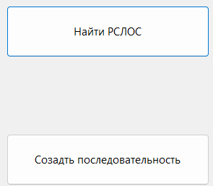

Рис. 18 — Кнопки выбора функции приложения.

При выборе кнопки «Найти РСЛОС» пользователь сможет попасть в форму, которая позволяет запустить алгоритм Бэрлекэмпа-Месси. При выборе кнопки «Создать последовательность» пользователю откроется форму, с помощью которой он сможет имитировать работу РСЛОС.

Руководство по работе с функцией имитации работы РСЛОС

Для корректной работы этой функции приложения необходимо ввести параметры регистра. Необходимые начальные данные:

* полином обратной связи;
* начальное состояние регистра;
* длина генерируемой последовательности.

Пользователь может использовать эту функцию приложения для генерации псевдослучайных двоичных последовательностей, для изучения работы регистра, а также для проверки функции, реализующей алгоритм Бэрлекэмпа-Месси.

После того как пользователь откроет данную форму ему также будут доступны следующие функции:

* загрузка данных из файла;
* сохранение результатов в файл;
* печать результатов;
* просмотр прошлых результатов работы в базе данных;
* справка по работе с формой.

Для того, чтобы ввести данные из файла пользователю необходимо перейти по кнопке «Загрузить»:

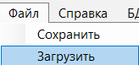

Рис. 19 — Кнопка «Загрузить»

После чего перед ним откроется диалоговое окно с выбором файла.

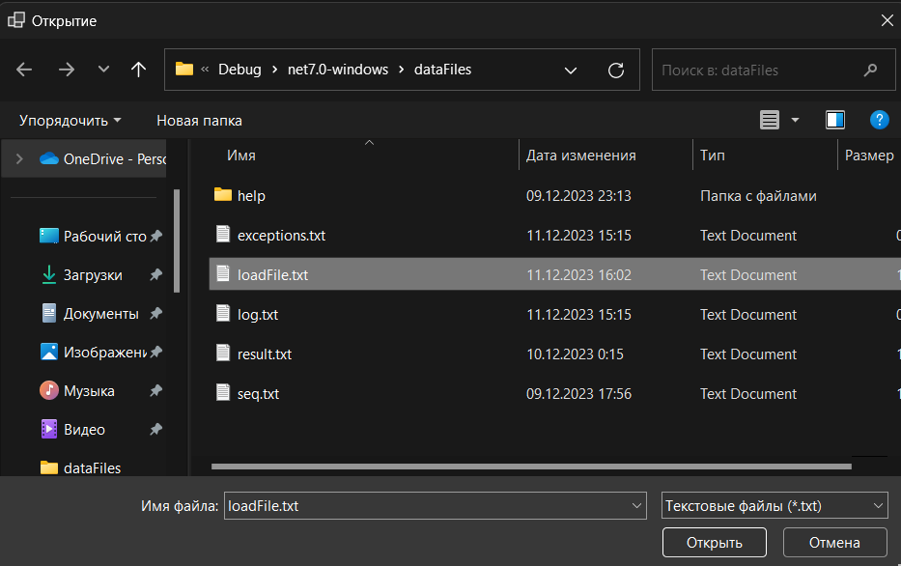

Рис. 20 — Диалоговое окно с выбором файла.

Обратим внимание, что в текстовый файл должен быть сформирован следующим образом:

* для ввода полинома необходима отдельная строка, которая начинается с «Feedback: », после чего идет запись полинома в виде: «x^a+x^b+x^c+…+x^1+1», т.е. должны быть указаны все значимые степени полинома, в том числе и первую, а также они должны быть введены без пробелов;
* для ввода начального состояния регистра необходима отдельная строка, которая начинается с «State: », после чего идет запись начального состояния в виде: «1010101…», т.е. последовательность должна быть указана одним словом без пробелов;
* для ввода длины генерируемой последовательности необходима отдельная строка, которая начинается с «Sequence Length: », после чего идет указание генерируемой длины в виде числа.

Файл может обладать не всеми необходимыми данными, а только некоторыми из них, например только начальным состоянием регистра или только полиномом и длиной последовательности. Также важным замечанием является то, что старшая степень полинома должна быть не меньше длины начального состояния регистра.

Эти же правила применимы к вводу данных с клавиатуры.

В случае неправильного ввода данных появится сообщение об ошибке.

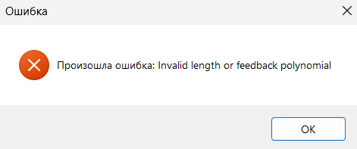

Рис. 21 — Сообщение об ошибке.

После того, как данные были введены, по нажатию кнопки «Сгенерировать», запускается имитация работы регистра, результатом которой становится псевдослучайная двоичная последовательность.

Данный результат можно сохранить в отдельный файл, с помощью кнопки «Сохранить»:

  
Рис. 22 — Кнопка «Сохранить»

После этого пользователю откроется окно с выбором папки куда он хочет сохранить свой файл:



Рис. 23 — Диалоговое окно сохранения файла.

В случае успешного сохранения программа уведомит пользователя об этом следующим сообщением:

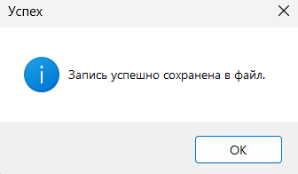

Рис. 24 —Уведомление об успешном сохранении файла.

Также пользователь может распечатать результат работы, перейдя по кнопке «Печать»:

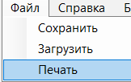  
Рис. 25 —Кнопка «Печать».

После чего перед ним откроется диалоговое окно, в котором он сможет настроить параметры печати.

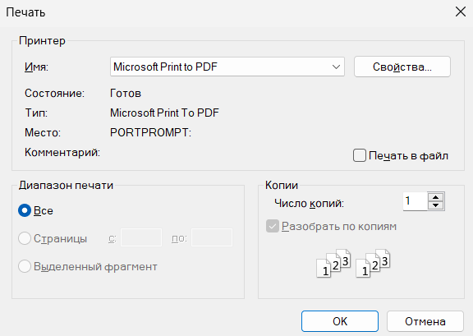

Рис. 26 —Уведомление об успешном сохранении файла.

Также пользователь может просмотреть прошлые результаты, если он подключен к базе данных, перейдя по кнопке «Просмотр записей»:



Рис. 27 —Кнопка просмотра записей из базы данных.

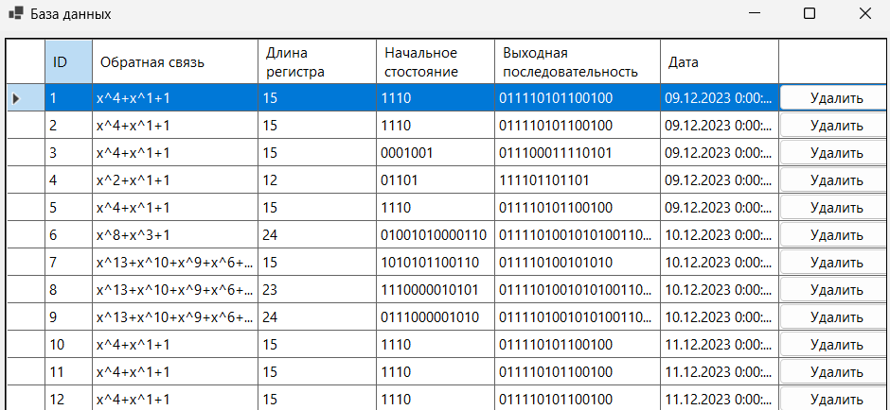

Рис.28 — Таблица прошлых результатов.

Если пользователь желает удалить результаты работы формы из базы данных, он может нажать по кнопке «Удалить» у соответствующей строки.

Если пользователь не желает сохранять результаты работы в базе данных, то он может отключить эту функцию, нажав на кнопку «Нет», и нажав на кнопку «Да», если желает включить. Текущее включенное состояние отображено маркером у кнопки.



Рис. 29 —Кнопки сохранения записей в базу данных.

Нажав по кнопке «Справка» пользователю откроется форма, на которой описаны возможности и правила взаимодействия с формой.



Рис. 30 —Кнопка «Справка».

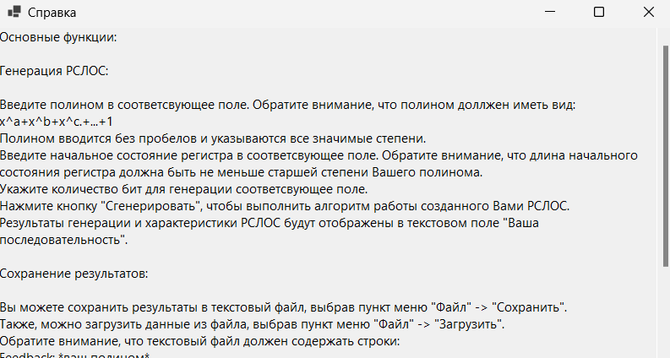

Рис. 31 — Форма «Справка».

Руководство по работе с функцией нахождения минимального РСЛОС

Для корректной работы этой функции приложения необходимо ввести только двоичную последовательность.

Пользователь может использовать эту функцию приложения для нахождения РСЛОС минимальной длины, генерирующий введенную последовательность. Также благодаря полученным результат можно определить линейную сложность введённой двоичной последовательности и оценить её случайность.

Правила пользования этой формой во многом схожи с описанными выше, но имеются некоторые отличия.

Ввод данных, также может осуществляться с клавиатуры и файла. Но правила ввода отличаются, поскольку вводные данные другие. Чтобы загрузить последовательность из файла необходимо следовать указаниям таким же как при загрузке начального состояния регистра, указанным выше, за исключением того, что строка должна начинаться не с «State: », а c «Sequence: ».

Правила работы с функциями «Сохранить», «Загрузить», «Печать», «Справка» такие же.

Взаимодействие с записями базы данных тоже практически идентично, за исключением добавленной функции позволяющей просматривать итерации работы алгоритма.

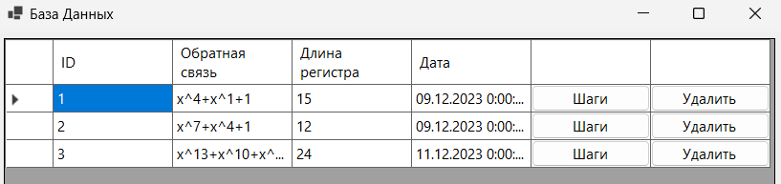

Рис. 32 — Таблица прошлых результатов работы алгоритма

Нажав по кнопке «Шаги», откроется таблица с записями инициализированных переменных в алгоритме Бэрлекэмпа‑Месси для соответствующей записи.

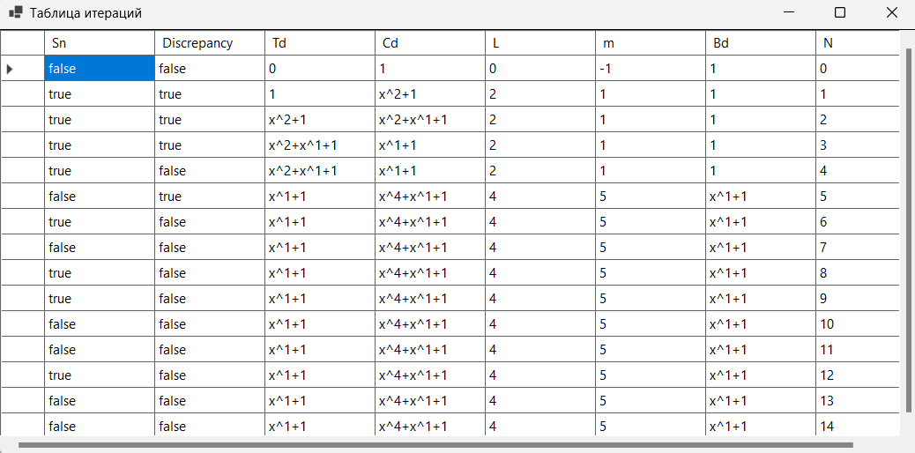

Рис. 32 — Таблица итераций работы алгоритма

В данной таблице можно увидеть и отследить принципы изменения переменных в работы алгоритма Бэрлекемпа‑Месси.